**SES ÜNİTESİ KAZANIM DEĞERLENDİRME TESTİ …/ 02/2014**



**1.** I. Ses dalgalar halinde yayılır.

II. Bir kaynaktan uzaklaştıkça ses şiddeti azalır.

III. Titreşen her cisim ses çıkarmaz.

Yukarda verilenlerden hangileri doğru değildir?

A) I ve II B) II ve III C) yalnız III D) D) I,II ve III

**2.** Ses, dalgalar halinde etrafa yayılır. Bir ses dalgasında **.1….** ve **……2….**noktaları arasındaki uzaklığın yarısına **…..3…..**denir.

Boş bırakılan yere hangileri gelmelidir?

A. tepe- çukur- frekans B. Genlik- yükseklik- çukur

C. en üst- alçak- gerginlik D. tepe- çukur- genlik

**3.** Ses ile ilgili;

I. Boşlukta yayılır.

II. Sesin hızı ortam sıcaklığına bağlıdır.

III. Müzik aletlerinin ayırt edilmesi sesin tınısıyla ilgilidir.

yukarıdaki ifadelerden hangileri doğrudur?

A) Yalnız 1 B) Yalnız III C) I ve II D) II ve III

**4.** Titreşen bir telin frekansı telin hangi özelliklerine bağlıdır?

I. Boyuna II. Cinsine III. Gerginliğine

A) Yalnız III B) I ve II C) II ve III D) I, II ve III

**5**. Bağlama ve kemanın verdiği ‘’mi’’ sesinin frekansları aynı

olduğu halde duyulan ses farklıdır. Bu farklılığa neden olan

sesin hangi özelliğidir?

A)Sesin yüksekliği B)Sesin tınısı

C)Sesin Frekansı D)Sesin şiddeti

**6.** Bir sesin ince veya kalın olması hangi özelliğine bağlıdır?

A)Şiddetine B)Frekansına

C)Genliğine D)Kaynağın cinsine

**7.** Aşağıdaki bakır tellerden hangisinin sesi en kalındır?

A)Kısa-kalın-gergin B)Uzun-ince-gergin

C)Uzun-kalın-gevşek D)Kısa-ince-gevşek

**8.**Gerginlikleri ve cinsleri aynı, uzunluk ve kesitleri aşağıdaki gibi olan tellerden hangisinin titreşim sayısı en fazladır?

A) 50 cm, 0,1cm² B) 40 cm, 0,1 cm²

C) 40 cm, 0,3 cm² D) 50cm, 0,2 cm²

**9.** Titreşen bir telin çıkardığı sesin frekansını azaltmak için

hangisi yapılır?

A)Telin boyu uzatılmalı B) Telin şiddeti (genliği) arttırılmalı

C)Telin kalınlığı (kesiti) azaltılmalı D) Telin gerginliği arttırılmalı

**10.**Aşağıdakilerden hangisi ince sesi kalın sesten ayıran özelliktir?

A)Saniyedeki titreşim sayısı B)Farklı kaynaklardan çıkması

C)Dalgalar halinde yayılması D)Hafif veya kuvvetli olması

**11.**Frekansları aynı olan ses kaynaklarından birisinin titreşiminin diğerini etkileyerek titreştirmesine ne denir?

A)Rezonans B)Sesin şiddeti C)Yankı D)Tını

**12.**Bir sesin hangi cins kaynaktan yayıldığını ayırt etmemizi

sağlayan ses özelliği aşağıdakilerden hangisidir?

A) Frekans B) Tını C) Şiddet D) Rezonans

**13** .Sesin havadaki hızı hangi sıcaklıkta daha fazladır?

A) 0ºC B12ºC C)25ºC D) 20ºC

**14.** I. Titreşen telin kalınlığı arttıkça ses kalınlaşır.

Il. İnce tellerle yüksek notalar çıkarılır.

III. Titreşen telin boyu kısaldıkça frekansı yükselir.

Yukarıdaki ifadelerden hangileri doğrudur?

A) Yalnız I B) I ve III C) II ve III D) I, II ve III

**15.** I. İnce ses frekansı büyük olan sestir.

II. Ses, dalgalar halinde yayılır.

III. Ses boşlukta yayılmaz.

yukarıdaki yargılardan hangileri doğrudur?

A) Yalnız I B) I ve II C) II ve III D) I, II ve III

**16.** Ses ile ilgili aşağıdaki bilgilerden hangisi yanlıştır?

A)Katı, sıvı ve gaz ortamlarında dalgalar halinde yayılır.

B)Ses dalgalarının hızı ışık hızından azdır.

C)Sesin oluşabilmesi için mutlaka bir titreşim olmalıdır.

D)Ses; havada, katı ve sıvılarınkinden daha hızlı yayılır.

**17.** Sağlıklı bir insan kulağı aşağıdaki frekans aralıklarından hangisindeki sesleri duyabilir?

A) 20 — 20000 Hz B)70— 1000Hz

C)10— 200Hz D) 2000 — 200000 Hz

**18.** İnsan müdahalesiyle meydana gelen sesler yapay ses, canlıların sesi ve insan müdahalesinin olmadığı durumlarda ortaya çıkan sesler de doğal seslerdir.

Buna göre, en fazla doğal ses, aşağıdaki seçeneklerin hangisinde vardır?

A) Kedi sesi, kuzu sesi, gök gürültüsü, düdük sesi

B) Keman sesi, bebek sesi, araba sesi, kuş sesi

C) Kaval sesi, zil sesi, davul sesi, kuzu sesi

D) Köpek sesi, silah sesi, keman sesi, tavuk sesi

**19.** Aşağıdaki bilgilerden hangisi yanlıştır?

A)İnsan kulağı frekansı 20-20000Hz olan sesleri duyabilir.

B) Ses kaydedilemez.

C)Ses yalıtımında lastik,yün ve pamuk gibi maddeler kullanılır.

D) Sesin şiddet birimi dB’dir.

**20.**Aşağıdakilerden hangisinin frekansı 20 Hz den daha küçüktür?

A)Bağlama tellerindeki titreşim sesi

B)Flütteki hava titreşimlerinin sesi

C)Cep telefonunun çalarken titreşmesi

D)Depremde yerkabuğunun titreşmesi

**21.** Aşağıdakilerden hangisi sesle ilgili yanlış bir bilgidir?

A) Ses frekansı yükseldikçe ses incelir.

B) Frekans birimi Hertz dir.

C) İnsan kulağı 200 Hz’den küçük sesleri işitmez.

D) Frekansı 20 Hzden küçük seslere infrason adı verilir.

**22.** Sesle ilgili aşağıdaki bilgilerden hangisi yanlıştır?

A) Ses dalgaları ile Güneş sistemindeki gezegenlerin yerleri tespit edilebilir.

B) Yunuslar sesin yansıma özelliğinden yararlanarak avlarının yerlerini tespit edebilirler.

C) Ses bazı hastalıkların teşhisinde kullanılır.

D) Ses dalgaları ile cisimlerin uzaklıkları tespit edilebilir.

**23.** Tiyatro, sinema, toplantı salonlarının duvarları, sesin yankı yapmaması için hangi madde ile kaplanmalıdır?

A)Tahta B)Alüminyum C)Kumaş D)Teneke

**24.** I-Telin boyu II-Telin gerginliği III-Telin cinsi

IV-Telin kesiti V-Telin rengini

Yukarıdakilerden hangilerinin değişmesi ile bir telin frekansı değişir?

A)I,IV B)I,II,III ve IV C)II,IV ve V D)II,III ve V

**25.** Aşağıdaki bilgilerden hangisi yanlıştır?

A) Frekans arttıkça ses incelir.

B) Katılar sesi iyi iletmez.

C) Bir telin gerginliği arttıkça ses incelir.

D)Sesin şiddeti kaynaktan uzaklığa bağlı olarak değişir

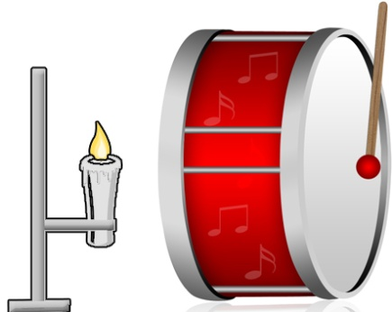

**26.**

Öğretmen sınıfa bir adet davul ve mum getirerek şekildeki düzeneği hazırlıyor.Öğrenciler tokmak ile davula bir kere vurunca mumun alevinin hareket ettiğini gözlemliyorlar.

Bu etkinlik sonucunda;

1. I- Sesin bir enerji türü olduğu
2. II- Ses enerjisinin başka bir enerjiye dönüşebileceği
3. III- Sesin ışıktan yavaş yayıldığı

bilgilerinden hangisi ya da hangilerine ulaşabilir?

A) Sadece I B) II ve III C) I ve II D) I, II, III

**27.** Bir şişeye musluktan su doldurduğunuzda çıkan ses gittikçe incelir.Sesin incelmesinin sebebi aşağıdakilerden hangisi ile açıklanabilir?

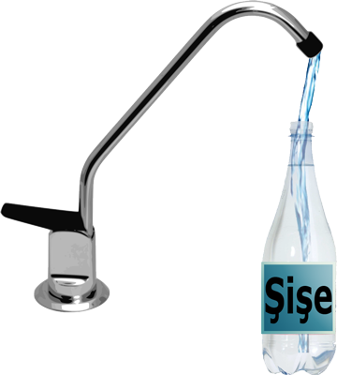

A) Şişe dolarken titreşen su miktarının artması sesin frekansını artırır.

B) Şişe dolarken titreşen su miktarının artması sesin şiddetini artırır.

C) Şişe dolarken titreşen hava miktarının azalması sesin yüksekliğini arttırır.

D) Şişe dolarken titreşen su miktarının artması sesin yüksekliğini azaltır.

**28**. Aşağıdaki grafik, insanların ve bazı hayvanların duyabildikleri / üretebildikleri sesin frekans aralıklarını göstermektedir.

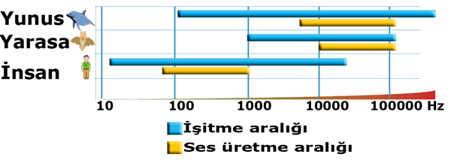

-ÜSTTEKİ ÇİZGİ

Grafiği inceleyen bir öğrenci hangi yorumu yaparsa **yanlış** olur?

A) İnsanlar ve yarasaların ortak duyduğu sesler yoktur.

B) Yunuslar, yarasalardan hem daha kalın hem daha ince sesleri duyabilirler.

C) Yunuslar ve yarasalar ultrason denilen sesleri hem üretebilirler hem duyabilirler.

D) İnsanlar, yunus ve yarasalardan daha kalın sesler üretebilirler.

**29.** Sesin hızı ile ilgili tablo şekildeki gibidir.

|  |  |  |
| --- | --- | --- |
| Madde | Sıcaklık (°C) | Sesin hızı (m/s) |
| Hava | 20 | 344 |
| Su | 20 | 1463 |
| Altın | 20 | 1743 |

Bu tabloyu inceleyen bir öğrenci aşağıdakiler­den hangisi hakkında fikir sahibi **olamaz?**

A) Ses farklı ortamlarda farklı hızlarda yayılır.

B) Ses katı maddelerde daha hızlı yayılır.

C) Ortamın sıcaklığı arttıkça sesin yayılma hızı artar.

D) Tanecikler arasındaki boşluk arttıkça sesin yayılma hızı azalır.

**30**. Bir telin çıkardığı ses ile ilgili aşağıdakilerden hangisi yanlıştır?

A) Telin cinsi değişirse, frekansı da değişir.

B) Telin boyu artıkça, frekans artar ve ses tizleşir.

C) Telin kalınlığı artıkça, frekansı azalır ve ses kalınlaşır.

D)Telin gerginliği artarsa, frekans artar, ses incelir.

**31.** Ses ile ilgili aşağıda verilen bilgilerden hangisi yanlıştır?

A) Ses hızı sıcaklığa bağlıdır.

B) Ses düzeyi birimi desibel (dB) dir.

C) Ses doğrusal yolla yayılır.

D) Ses hızı ışık hızından küçüktür.

**32.** Uzunlukları eşit, kesit alanları arasındaki ilişki K>L>M olan aynı maddeden üretilmiş K, L ve M tellerine eşit şiddette vuruluyor.

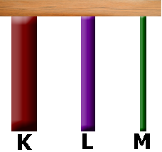

Teller çıkan seslerin frekansı arasındaki ilişki aşağıdakilerden hangisi gibi olur?

A) K>L>M B) M>L>K

C) M>L=K D) M=L=K

**33.** Sibel cetveli şekildeki gibi titreştirdiğinde çıkan sesi müzik notalarından “sol” notasına benzediğini fark ediyor.

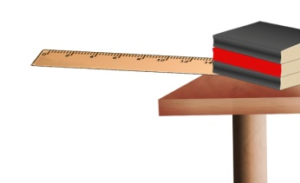

Sibel cetvelin boyunu biraz daha uzatıp cetveli titreştirir ise duyacağı ses şağıdaki notalardan hangisi olamaz?

A) Re B) Mi C) Fa D) La

**34.** Titreşen bir telin;

I. Boyu kısaldıkça ses incelir.

II. Frekansı arttıkça ses incelir.

III. Kalınlığı artıkça ses incelir.

Yukarıdaki bilgilerden hangileri doğrudur?

 A) Yalnız I B) Yalnız III C) I ve II     D) I-II ve III

**35.**

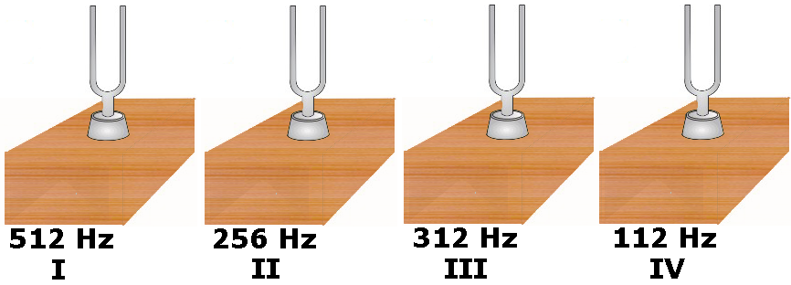

Tuğçe diyapazonlardan ilk önce en kalın ses çıkaranına daha sonra ise en ince ses çıkaranına vuruyor. Tuğçe sırası ile hangi iki diyapazona vurmuştur?

A) IV ve I B) II ve III C) I ve II D) III ve IV

**36.**

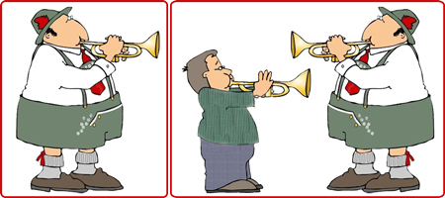

1. durum 2. durum

Can trompet ile 1. durumda tek başında “re” notasını ikinci durumda ise arkadaşı Cihan ile birlikte “fa” notasını üflüyor.

2. durumda çıkan seste 1. durumda çıkan sese göre nasıl bir değişim gözlemlenir?

A) Sesin genliği ve yüksekliği artmıştır.

B) Sesin genliği artmıştır, yüksekliği azalmıştır.

C) Sesin genliği ve yüksekliği azalmıştır.

D) Sesin genliği azalmıştır, yüksekliği artmıştır.

**37.** Ses ile ilgili aşağıdaki bilgilerden hangisi doğrudur?

A) Ses; katıda, hava ve sıvılarınkinden daha hızlı yayılır

B) Ses dalgalarının hızı ışık hızından fazladır.

C) Sesin oluşabilmesi için mutlak titreşim gerekmez.

D) Katı, sıvı ve gaz ortamlarında doğrusal yayılır.

38. Gerginlikleri ve cinsleri aynı olan aşağıdaki tellerden hangisinin titreşim sayısı en fazladır?

A) 40 cm, 0,1cm² B) 50 cm, 0,1 cm²

C) 40 cm, 0,3 cm² D) 50cm, 0,2 cm²

**39.**Aşağıdaki olaylardan hangisi veya hangileri sesin frekansı ile açıklanabilir?

I- İnsanların duyamadığı bazı seslerin köpeklerin duyması

II-Havası boşaltılmış fanusta çalan saatin sesinin duyulmaması

III-Şimşeğin çakmasından sonra gök gürültüsünün duyulması

A) Yalnız II B) Yalnız I

C) I ve II D) I, II ve III

**40.** Şekildeki kare şeklindeki odanın ortasında duran çalar saat çaldığında sese duyarlı I, II, III ve IV numaralı alarmlardan hangisi ilk önce çalar?

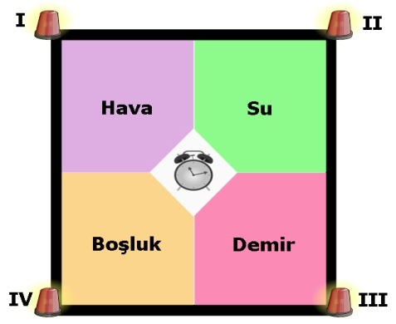

A) I B) II C) III D) IV

**41.** Şekildeki diyapazonlardan en ince sesi III numaralı diyapazon çıkarıyor. II numaralı diyapazon ise I numaralı diyapazondan daha kalın ses çıkarıyor.

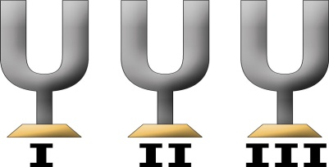

Verilen bilgilere göre diyapazonların frekansları ile ilgili aşağıdakilerden hangisi doğrudur?

I II III

A) 512 Hz 256 Hz 312 Hz

B) 312 Hz 256 Hz 512 Hz

C) 256 Hz 312 Hz 512 Hz

D) 312 Hz 512 Hz 256 Hz

**42.** Aşağıdaki seslere ait dalga grafiklerinden hangisi *yüksek frekanslı ve düşük şiddetli* sese örnektir?

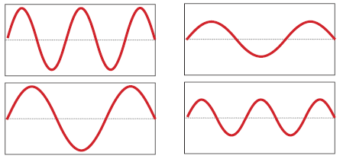

A) B)

C) D)

**43.**

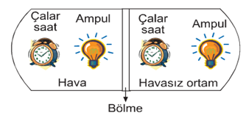

Ses ünitesinden şekilde verilen düzenekleri kullanan öğrenci,iki düzenekte de ampülün yandığını görüyor.Ancak içine hava bulunan ortamda çalar saatin sesini duymasına rağmen,havasız ortamdaki çalar saatin sesini duyamıyor.

Buna göre öğrencinin yorumu aşağıdakilerden hangisi olabilir?

A) Ses havasız ortamda yayılmaz ancak ışık yayılır.

B)Ses ve ışık dalgalar halinde yayılır.

C) Sesin hızı ışık hızından küçüktür.

D) Ses en hızlı havada yayılır.

**44.** İki nokta arasında gerilmiş olan aşağıdaki tellerden hangisini, belirtilen miktarda çekilip bırakılırsa hem en ince, hem de en şiddetli ses çıkmış olur? (Tellerin cinsi aynıdır. L: telin uzunluğu; S: telin kesit alanıdır)

A) B)

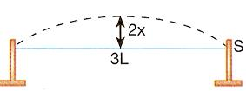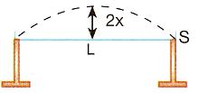

C) D)

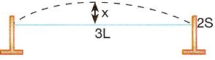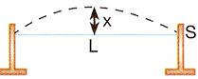

**45.**

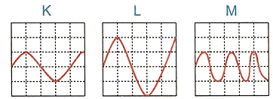

K, L ve M ses kaynaklarının 1 saniyede oluşturdukları ses dalgaları verilmiştir. Buna göre, frekansları sıralayınız?

A)K = L = M B)M > L = K C)L > K > M D)K > L > M

**46.** Ceyda gitarını çalmak için eline aldığında akordunun bozuk olduğunu gitardan çıkan sesin olması gerekenden kalın olduğunu fark ediyor. Gitarın akordunu yapması için Ceyda’ya ne tavsiye edersiniz?

A) Gitarın tellerini gerginleştirmeli

B) Gitarın tellerini gevşetmeli

C) Gitarın tellerinin yerini değiştirmeli

D) Gitarın tellerini temizlemeli

**47**. Aşağıda grafiği verilen ses dalgalarından hangisinin frekansı en büyüktür?

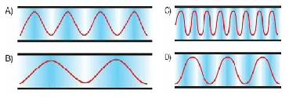

A) C)

B) D)

**48.**

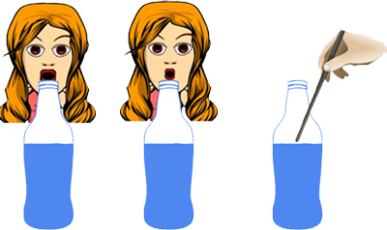

1. deney 2. deney 3. deney

Sanem 1. deneyde su dolu şişeyi üflüyor, 2. deneyde aynı şişeyi 1. deneye göre daha şiddetli üflüyor, 3. deneyde ise aynı şişeye vuruyor.

Bu deneyle ilgili olarak verilen bilgilerden hangisi **kesinlikle** doğrudur?

A) 2. deneyde çıkan sesin genliği 1. deneyde çıkan sesten büyüktür.

B) 3. deneyde çıkan sesin frekansı 1 deneyde çıkan sesten büyüktür.

C) 2. deneyde çıkan ses ile 3. deneyde çıkan sesin frekansı birbirine eşittir.

D) 1. deneyde çıkan ses “re” notası ise 2. deneyde çıkan ses “mi” notasıdır.

|  |  |  |
| --- | --- | --- |
| **Deneme** | **Etkinlik Zamanı** | **Yankı süresi** |
| 1 | Sabah 7.30 | 6 saniye |
| 2 | Öğle 12.30 | 4 saniye |
| 3 | Akşam 19.30 | 7 saniye |
| 4 | Gece 23.30 | 8 saniye |

**49.** Ali = Genliği düşük seslerin duyulması daha zordur.

Veli = Sesin şiddeti, frekansı ile ilgilidir.

Selami = Birim zamanda en çok titreşen kaynağın sesi daha incedir.

Ses ile ilgili yukarıdaki ifadelerden hangileri doğrudur?

A) Ali-Veli B) Veli-Selami

C) Ali-Selami D) Ali-Veli-Selami

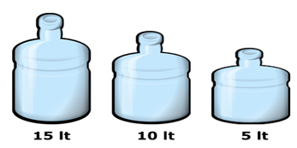

**50.**

Farklı boyutlardaki şişelere su doldurmak için çeşmeye giden Özlem,şişeler su ile dolarken oluşan seslerin farklı olduğunu gözlemliyor.Bu durumun oluşmasına neden olan kavram aşağıdakilerden hangisidir?

A) Düzey B) Genlik C) Tını D) Frekans

**51.** &K aleti L aletinden daha yüksek ses çıkarır.

&L ve N aletleri aynı yükseklikte ses çıkarır.

&M aleti N aletinden daha ince ses çıkarır.

Buna göre bu aletler için aşağıdakilerden hangisi söylenemez?

A) K aleti N aletinden daha ince ses çıkarır.

B) N aleti tiz ses çıkarır.

C) M aleti K aletinden daha tiz ses çıkarır.

D) K aleti daha pes ses çıkarır.

**52.**Aşağıdaki ses kaynaklarından hangisinde titreşen farklı bir

maddedir?

A) Gitar B) Flüt C) Mandolin D) Bağlama

**53-**Desibel (dB) sesin hangi özelliğinin ölçü birimidir?

A) Yükseklik B) Tını C) Şiddet D) İncelik- kalınlık

**54.** Uzaktaki bir trenin sesini duyamayan bir kimse kulağını tren

raylarına dayadığında trenin yaklaşmakta olduğunu anlayabilir.

Bu durum aşağıdakilerden hangisi ile açıklanabilir?

A ) Sesin boşlukta yayılması

B ) Kaynaktan uzaklaştıkça sesin şiddetinin azalması

C ) Katı maddelerin sesi sıvı haldeki maddelerden daha fazla

soğurması

D ) Katı maddelerin sesi, gaz halindeki maddelerden daha iyi

iletmesi

**55.** Aşağıdaki olaylardan hangisi sesin bir enerji türü olduğunu kanıtlar?

A) Şimşek çaktıktan sonra gök gürültüsünün duyulması

B) Opera sanatçısının çıkardığı ses ile cam bardağı kırabilmesi.

C) Tren rayına kulağını dayayan bir kişinin çok uzakta bulunan terenin sesini duyabilmesi.

D) Karlı havalarda şehirlerin normal günlere oranla çok sessiz olması.

**56.** Bir araştırmacı hiçbir anormal hava koşulunun olmadığı bir günde Ihlara vadisinde ses ile ilgili yapmış olduğu araştırma sonuçlarını aşağıdaki çizelgedeki gibi not ediyor.

**Tablodaki verileri incelediğinizde bu araştırmacı ses ile ilgili hangi bilgiyi araştırmak istiyor?**

A) Sesin yankılanması için gerekli yüksekliği

B) Doğa ortamında sesin yayılma hızını

C) Sesin yankılanmasının sebebini

D) Sesin yayılma hızının sıcaklık ile ilişkisini

**57. Aşağıdakilerden hangisi ses dalgalarının genliği ile ilgili bir kavram değildir?**

A) Ses gürlüğü B) Ses düzeyi



C) Ses Şiddeti D) İncelik-kalınlık

**Mahmut YILMAZ – Fen ve Teknoloji Öğretmeni**

**CEVAP ANAHTARI**

|  |  |  |  |  |  |  |  |  |  |  |  |  |  |  |  |  |  |  |  |
| --- | --- | --- | --- | --- | --- | --- | --- | --- | --- | --- | --- | --- | --- | --- | --- | --- | --- | --- | --- |
| **1** | A | B | C | D | **16** | A | B | C | D | **31** | A | B | C | D | **46** | A | B | C | D |
| **2** | A | B | C | D | **17** | A | B | C | D | **32** | A | B | C | D | **47** | A | B | C | D |
| **3** | A | B | C | D | **18** | A | B | C | D | **33** | A | B | C | D | **48** | A | B | C | D |
| **4** | A | B | C | D | **19** | A | B | C | D | **34** | A | B | C | D | **49** | A | B | C | D |
| **5** | A | B | C | D | **20** | A | B | C | D | **35** | A | B | C | D | **50** | A | B | C | D |
| **6** | A | B | C | D | **21** | A | B | C | D | **36** | A | B | C | D | **51** | A | B | C | D |
| **7** | A | B | C | D | **22** | A | B | C | D | **37** | A | B | C | D | **52** | A | B | C | D |
| **8** | A | B | C | D | **23** | A | B | C | D | **38** | A | B | C | D | **53** | A | B | C | D |
| **9** | A | B | C | D | **24** | A | B | C | D | **39** | A | B | C | D | **54** | A | B | C | D |
| **10** | A | B | C | D | **25** | A | B | C | D | **40** | A | B | C | D | **55** | A | B | C | D |
| **11** | A | B | C | D | **26** | A | B | C | D | **41** | A | B | C | D | **56** | A | B | C | D |
| **12** | A | B | C | D | **27** | A | B | C | D | **42** | A | B | C | D | **57** | A | B | C | D |
| **13** | A | B | C | D | **28** | A | B | C | D | **43** | A | B | C | D |  |  |  |  |  |
| **14** | A | B | C | D | **29** | A | B | C | D | **44** | A | B | C | D |  |  |  |  |  |
| **15** | A | B | C | D | **30** | A | B | C | D | **45** | A | B | C | D |  |  |  |  |  |



**Mahmut YILMAZ - Fen ve Teknoloji Öğretmeni**

**NOT: Cevap anahtarı test tekniği kullanılarak hazırlanmıştır.**

A : 14 B : 14 C : 14 D : 15